Workshop “Practicum doen in Coronatijd”
Woudschoten Conferentie 2020
Handout voor de deelnemers
Leuk dat jullie de Workshop “Practicum doen in Coronatijd” hebben bijgewoond.
Zoals beloofd ontvangen jullie hierbij de handout met practicum ideeën.
Twijfel niet om met te mailen mochten er vragen/ opmerkingen/ ideeën of wat dan ook zijn. Ik denk graag met je mee. Ook wanneer je een practicum wilt doen waar we het niet over gehad hebben tijdens de workshop. Jullie weten inmiddels: Bij bijna ieder hoofdstuk zijn wel practica te verzinnen!
Wichard Oosterman
w.oosterman@penta.nl

Brief bij Workshop “Practicum doen in Coronatijd”
Wat is scheikunde zonder practicum? Wat voor practica lukken er wel en wat is er echt onmogelijk? Je zal zien dat er gelukkig nog heel veel kan! Bij deze workshop ontvangen jullie een pakket met tal van attributen. Tijdens de workshop gaan we samen nadenken wat welke practica we ermee kunnen organiseren. Aan het einde van de workshop hebben we een verzameling practica verzameld en krijg je ook van mij nog een mini gids met diverse ideeën en handleidingen.
In het pakket ontvang je:
- petrischaaltjes (waarvan één met gaatjes)
- spatels (houten koffie”lepeltjes”)
- zakjes met diverse chemicaliën
check zelf altijd de website https://www.postnl.nl/versturen/brief-of-kaart-versturen/hoe-verstuur-ik-een-brief-of-kaart/verboden-goederen-en-stoffen-binnenland/ wat wel en niet mag.
en bedenk ook wat de leerlingen met het chemisch afval aan moeten.
- pipet met demiwater
- geplastificeerde practicumkaart
- opdrachtkaart bouw je eigen weegschaal
- filtreerpapier
- koolstofstaafjes
- batterijhouder
- reactievaatjes
- lege pipet
- lampje in fitting
- injectiespuitjes
- aluminium cakeschaaltje
- pipet met indicatorvloeistof
- plukje staalwol
- bruistablet
Daarnaast verwachten wij dat iedere leerling thuis de volgende ingrediënten hebt:
- azijn (keuken of schoonmaak maakt niet uit)
- soda
- bakpoeder
- keukenzout
- waxinelichtje of kaarsje
- lucifers
- theelepeltje
- maizena of aardappelzetmeel
- dun touw
- theeglas
- 9V batterij
Om een verslag te maken kun je de leerlingen hun telefoon laten gebruiken.
Een opzetmicroscoop (kost minder dan 5 euro) of digitale microscoop (voor minder dan 10 euro te koop) maken het nog leuker om een verslag in te leveren.

Te plastificeren kaart
Voorkant

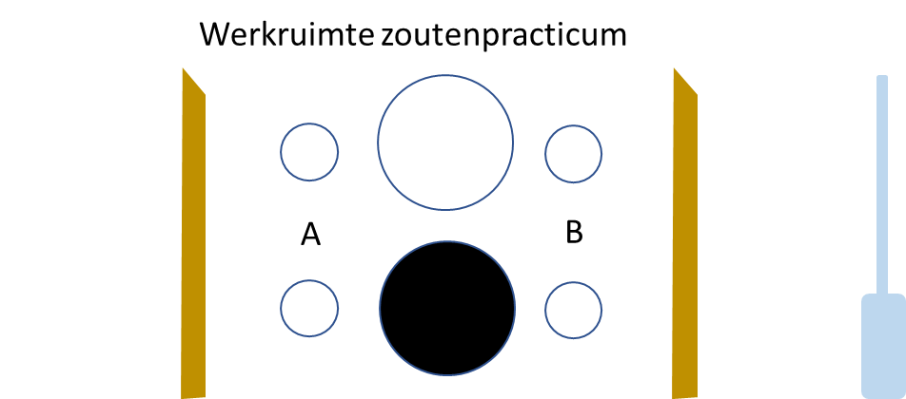

Achterkant

Practicumopdracht weegschaal (op de volgende pagina in verband met de paginagrootte)
Bij scheikunde moet er gewogen worden en jouw keukenweegschaal is vast niet nauwkeurig genoeg. Daarom hierbij een instructie om zelf een weegschaal te maken.
Knip de 2 bakjes NETJES uit en vouw ze in elkaar. Gebruik geen lijm! Je kan eventueel enkele precies even lange stukjes plakband gebruiken wanneer het met scherpe vrouwen echt niet blijft zitten.
Hang de bakjes met garen op aan één van je houten stokjes bij je pakket. Het geheel kun je vervolgens aan je bureaulamp hangen. Je hebt nu een zeer nauwkeurige balans gemaakt.
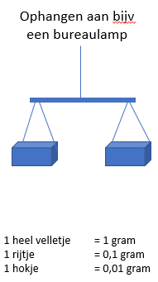
Practicumideeën/ voorschriften
zuur/base
onderzoek thuis welke schoonmaakmiddelen zuur en welke middelen basisch zijn met behulp van het geplastificeerde werkblad en de indicator in de pipet. Natuurlijk kun je ook tal van voedingsmiddelen testen.
Heeft de schoonmaakvloeistof een kleurtje? Misschien is er thuis wel een pilletje norit wat goed fijngemaakt prima als actieve kool kan dienen. Dan heb je gelijk een mooie scheidingsmethode te pakken.
Een veel leukere indicator is rode koolsap. Eet je heel toevallig rode kool binnenkort? Bewaar dan wat van het kookwater (bijv in de vriezer). Het is wel belangrijk dat je het kookwater afgiet voordat je de appeltjes erbij doet.

En ach…. Wanneer we toch met indicatoren bezig zijn… geef dan ook gerust het zetmeelproefje op voor thuis. Jodium is in de meeste huishoudens ook wel te vinden.
Zelf helder kalkwater maken en met een rietje erin blazen is ook leuk. Helaas verbiedt postnl het om oxiderende stoffen of brandbare stoffen te versturen. Dus het opsturen van een calciumkogeltje hoe leuk dan ook is helaas niet toegestaan.

zouten oplosbaarheid en neerslag
Iedere docent kent vast en zeker de oplosbaarheids- en neerslagpractica.
Op school doe je het wellicht met reageerbuizen. Misschien ook denk je aan de hoeveelheid chemicaliën en het milieu en werk je met een druppelpracticum waarin je met reactievaatjes en pipetten werkt. Het kan echter nog kleiner!
We gaan een neerslagpracticum doen met slechts 1 druppel demiwater uit de pipet en een paar korrels van het zout.
Maak eerst 2 minispatels door met een schaar een punt af te knippen van een houten roerstaafje.
Doe een druppel demiwater op zowel de witte als de zwarte grote middenstip van het werkblad.
Leg met je zelfgemaakte spatels aan beide kanten enkele korrels van het zout neer.
schuif met je spatels de zouten richting de druppel en kijk goed wat er gaat gebeuren. Nog leuker is het om dit met een loep of microscoop te bekijken.
Veeg het blad na afloop schoon met een tissue en knip de scheve uiteindes van je spatel verder af. Je bent nu klaar voor de volgende proef.
geleiden ja of nee
welke stoffen geleiden wel en welke stoffen geleiden niet?
In je pakket zit een petrischaaltje met 2 gaatjes erin. Hier passen precies 2 grafietstaafjes in die ook in je pakket zitten. Wikkel de uiteinde van het rode draadje van de batterijclip aan de buitenzijde van het grafietstiftje. Maak het zwarte draadje vast aan de fitting van het lampje. Pak het losse elektriciteitsdraadje en verbindt die aan de andere kant van de fitting en het andere grafietstaafje. Plak de draadjes aan de grafietstiftjes eventueel vast met plakband.
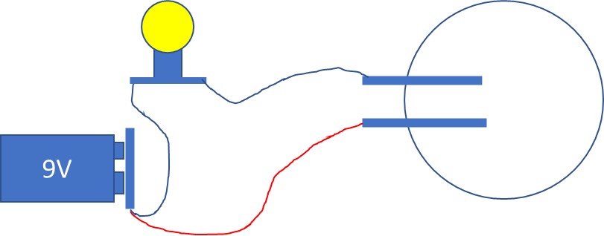

Voor deze proef mag gewoon kraanwater worden gebruikt.
doe een laagje water in het petrischaaltje zodat de grafietstifjes net onderstaan.
gaat het lampje nu branden? En gaat het branden wanneer je er een schepje suiker in doet?
vervang het water en kijk wat er gebeurt wanneer je er keukenzout bij doet. Gaat hij nu wel branden? Wat gebeurt er wanneer je nog een schepje zout extra toevoegd?

mengsels
Aan jou om te bedenken hoe je de mengsels uit elkaar gaat halen en alle bolletjes in aparte potjes kan doen. Uiteraard mag je als echte wetenschapper niets met je handen aanraken.
Mengsel 1: zaagsel en koperen spijkertjes
Mengsel 2: zand en zout
Mengsel 3: grote en kleine knikkers
Mengsel 4: koperen en ijzeren spijkers
Mengsel 5: water en olie
Moeilijker mengsel??? Laat de leerlingen 5 gram keukenzout mengen met 5 gram zand (bijv uit de zandbak). Meng het geheel met 50 mL (50 gram) water. Wat is het massapercentage zout in je totale mengsel?
Maak van een koffiefilter of een stuk keukenpapier een filter en filtreer het mengsel zodat het zand eruit gaat. Damp het restant in. Met het waxinelichtje of eventueel op het fornuis. Hoeveel gram zout is er achter gebleven van de 5 gram die je erin gestopt hebt? Eventueel rendementsberekening en foutenanalyse op loslaten.

koolstofchemie
Zelf een bioplastic maken, hoe leuk is dat!
- Weeg 2,5 gram maizena of aardappelzetmeel af
- Doe dit in een theeglas (of gebruik het aluminium schaaltje)
- Voeg 25 mL water toe
- Roer tot alle klonten verdwenen zijn
- Voeg eventueel 2 mL glycerol toe (wanneer je dit toevallig in huis hebt, zit niet in je pakket)
- Voeg 3 mL keukenazijn toe
- Verwarm het mengsel voorzichtig boven je waxinelichtje. BLIJF GOED ROEREN!
ga door tot de vloeistof wat dikker wordt
- Los 1 gram bakpoeder op in 10 mL water.
- Voeg 3mL bakpoederoplossing toe en roer dit door het mengsel.
- Giet het mengsel op het bakpapier.
- Laat het mengsel nu enkele dagen drogen.
Experimenteer met de hoeveelheden, verschil maizena en aardappelzetmeel en wel/ geen glycerol.

verbranding en blussen
Met verbranding valt vast wel iets te bedenken. Let op de veiligheid en geef bijvoorbeeld opdracht deze practica buitenshuis te doen.
Bijvoorbeeld rendementsberekening verbranden staalwol. Eerst laten wegen op zelfgemaakte weeegschaal. Daarna verbranden en dan opnieuw wegen. Hoeveel theoretisch en hoeveel in de praktijk?

Maar ook het blussen met koolstofdioxide is een leerzaam practicum. Zet een waxinelichtje of laag kaarsje in een theeglas. Strooi en soda rondomheen (of bakpoeder). Schenk wat azijn over de soda en kijk wat er met je vlammetje gebeurd.

reactiesnelheid
temperatuur: wat lost sneller op, een kwart bruistablet in 100 mL koud of in 100 mL heet water?
verdelingsgraad: wat lost sneller op, een heel kwart bruistablet of een zo fijn mogelijk gemaakt kwart bruistablet?
concentratie: waar reageert het oplossen van 1 gram bakpoeder sneller in schoonmaak of in keukenazijn?
soort stof: loop naar het sieradenbakje, wat heeft er meer aantasting? De gouden sieraden of de sieraden van een ander metaal?
katalysator: op school wordt vaak gewerkt met bruinsteenpoeder als katalysator. Aardappel wordt her en der gebruikt als alternatieve katalysator, maar een leukere is doodnormale as. Probeer eens een suikerklontje aan te steken, het zal je niet lukken. Smeer het suikerklontje nu in met een laag as. Probeer hem dan nog eens aan te steken.
Mocht je de leerlingen een extra uitdaging willen geven, laat ze dan zelf practica verzinnen om bovenstaande invloeden aan te tonen. Dan oefenen ze direct weer even met het schrijven van een werkplan.

concentratie
Op school mag je nooit proeven bij practica. Daarom des te leuker om thuis wel met proeven aan de slag te gaan. Tot welke concentratie kun jij de suiker proeven in een glas water?
Los 5 gram suiker op in 100 mL water. Bereken de concentratie suiker in het water (in g/L).
Kun jij de suiker nog proeven?
Neem 10 mL van je mengsel (heb je geen kleine maatcilinder dan mag je ook 10 gram suikerwater afwegen met de keukenweegschaal (klopt niet helemaal maar we doen even alsof, of je mag ze ook direct een berekening met dichtheid laten maken……). Vul dit restant aan tot 100 mL.
Wat is de concentratie nu geworden? Kun je de suiker nog steeds proeven?
Blijf je suikerwater verdunnen totdat je de suiker niet meer proeft. Bij welke concentratie proefde jij de suiker niet meer?

Spelen met cola
Cola is bruin van kleur. Hierdoor kunnen we het vervolgpracticum niet goed doen.
We hebben straks 3 mL ontkleurde cola nodig.
Kijk in de medicijnkast of je een doosje Norit ziet. Dit bestaat uit pure actieve kool. Maak 1 pilletje fijn met een vijzel of maak hem op een andere manier tot fijn poeder.
Doe een koffiefilter, keukenpapier of filtreerpapier in een trechter en doe je gemalen pilletje erin.
Giet de cola er doorheen totdat je voldoende kleurloze cola hebt.
Indien de cola te donker blijft kun je cola er nogmaals doorheen gieten. Je kunt ook een tweede pilletje fijn maken.
We hebben al verschillende indicatoren voor zuren en basen gezien. Cola is door het fosforzuur erg zuur. Rode koolsap zou ……. worden en broomthymolblauw krijgt dan een …….. kleur (je hoeft beiden niet uit te voeren).
Een indicator welke we veel gebruiken is fenolftaleïne. Deze is kleurloos bij een zuur en roze bij een base. Maar je kan ook een andere indicator gebruiken zoals broomthymolblauw
Doe een paar druppels indicator in 3 mL ontkleurde cola.
Cola is zuur. Voeg nu druppelsgewijs met je injectiespuit een base erin. Bijvoorbeeld opgeloste soda, ammonia, ovenreiniger of goodsteenontstopper. Hoeveel mL heb je erin moeten doen voor de kleur veranderde?

Tot zover deze mini gids met diverse ideeën. Zoals je ziet allemaal ideeën die prima thuis te doen zijn en de leerlingen wel kunnen helpen bij het leerproces. Er gaat tenslotte niets boven practicum doen. Wat zou scheikunde zijn zonder de practica!
Veel succes met de lesvoorbereidingen!
Wichard Oosterman
w.oosterman@penta.nl

